Мастер – класс « Лепбук на уроках русского языка»
Актуальность:
В условиях реализации нового федерального государственного образовательного стандарта второго поколения (ФГОС) учителю приходится искать новые средства обучения, которые соответствуют новым требованиям и целям обучения. Важным аспектом современного Российского образования является «научить учиться самому». Перед педагогом стоит задача научить школьника ставить перед собой цели и задачи, находить способы их решения, а главное находить нужную информацию для решения поставленного вопроса среди огромного множества источников информации.
Всем известно, что лучше запоминается то, что интересно, что было эмоционально окрашено. Как же сделать так:
- чтобы пройденный материал остался в памяти ученика;
- чтобы он мог научиться пользоваться знаниями, которые получил на уроках;
- чтобы он захотел самостоятельно расширить свои горизонты по изученной теме?
Одним из способов достижения этой цели образования может стать использование на уроках технологии создания лэпбука.
Лэпбук (lapbook) – в дословном переводе с английского языка означает «книга на коленях» (lap –колени, book- книга). Еще его называют тематическая папка или книжка-раскладушка. Это самодельная интерактивная папка с кармашками, дверками, окошками, вкладками и подвижными деталями, в которой находится информация в виде рисунков, небольших текстов, диаграмм и графиков в любой форме по какой-то теме. В процессе создания такой папки можно закрепить и систематизировать изученный материал, а ее рассматривание позволит быстро освежить в памяти изученные темы.
Методика создания лэпбука, как и проектная деятельность, была изобретена американцами, которые ее активно используют для обучения детей на дому.
Лэпбук - это не только отличный способ выполнить самостоятельную исследовательскую работу, но он может быть еще и формой представления итогов проекта.
Таким образом, можно сказать, что лэпбук - это собирательный образ плаката, книги и раздаточного материала, который направлен на развитие у учащегося творческого потенциала, который учит мыслить и действовать креативно в рамках заданной темы, расширяя не только кругозор, но и формируя навыки и умения, необходимые для преодоления трудностей и решения поставленной проблемы.
Лэпбук позволяет формировать у детей умение находить нужную информацию среди множества источников. Для учащихся лэпбук - это возможность рассмотреть, изучить, повторить учебный материал в занимательном виде, поэтому они часто рассматривают их на переменах, выполняют задания, содержащиеся в лэпбуках других детей. Лэпбук, на мой взгляд, позволяет сделать так, чтобы пройденный материал остался в памяти ученика, чтобы он мог научиться пользоваться теми знаниями, которые получил на уроках и внеклассных занятиях по определенной теме, чтобы он захотел самостоятельно расширить свои знания по какой-либо теме.
Так при изучении темы «Словари» по русскому языку в 6 классе можно изготовить лепбук «Словари»
Данная форма организации материала позволяет привлечь к работе учащихся и их родителей. Каждый лэпбук – это индивидуальное творение, внешний вид и содержание которого часто зависят от того, кто создавал эту папку. Лэпбук не может быть неправильным. Он всегда правильный, его невозможно испортить. Дети всегда довольны результатами своего труда.
Папка содержит следующие элементы:
Книжка с памяткой «Как пользоваться словарем» и списком словарных слов.
Книжка-панорамка «Мой первый словарь».
Мини-книжка «Картинный словарь».
Мини-книжка «Фразеологизмы».
Кармашек «Найди пару».
Кармашек «Ребусы».
Кармашек «Загадки».
Вращающийся круг «Какие бывают словари».
Мини-книжка «Из истории словарей».
Мини-книжка «Тайны русского языка».
Для изготовления папки для лэпбука используются листы формата А3, края которых складывают к середине.
Как можно самостоятельно сделать лэпбук? С чего начать?
Работа проходит в несколько этапов:
- выбор темы;
- обсуждение плана;
- создание макета;
- создание шаблона лэпбука.
Тема лэпбука
1 этап – выбор темы. Тема для папки может быть совершенно любой, как и ее сложность. Но на своем опыте я могу сказать, что лучше всего получаются лэпбуки на какие-то частные, а не на общие темы. Например, можно сделать общий лэпбук на тему: « Части речи» Но такой лэпбук получится очень обзорным - вряд ли в нем можно полностью отразить все аспекты в ограниченном объеме папки. В таком случае получится обзорная книжка с самыми общеизвестными фактами. Это хорошо подойдет для повторения и обобщения знаний по данной теме. А вот если взять какую-нибудь конкретную тему , праздник и дать подробную информацию - то это будет гораздо продуктивнее.
Когда вы определились с темой можно переходить к плану.

2. План
Ведь лэпбук - это не просто книжка с картинками. Это учебное пособие. Поэтому необходимо продумать, что он должен включать в себя, какие задания будут уместны, чтобы полностью раскрыть тему. А для этого нужен план того, что вы хотите в этой папке рассказать.
Как правило все задания имеют развивающий характер и направлены на:
- развитие речи, познавательных процессов, мелкой моторики;
- может проходить знакомство с терминологией;
- использоваться связь с жизнью, межпредметные связи;
- может быть предложена работа с геометрическим материалом и т.п.
На данном этапе нужно постараться не перегрузить, отсечь все малозначительное, оставить существенное. Очень важно адекватно оценить возможности свои и детей. Как обычно бывает, понравилась тема, появилось вдохновение, и началось, одна идея за другой, одна другой лучше, остановиться сложно, а ведь это еще нужно воплотить в жизнь, создать продукт.
На этом этапе проходит изучение источников информации, осуществляется ее отбор и проведение исследований. Поэтому он занимает значительный отрезок времени, в зависимости от темы и особенностей обучающихся.
3. Макет
3 этап самый интересный. Теперь надо придумать, как в лэпбуке будет представлен каждый из пунктов плана. То есть нарисовать макет. Вот здесь нет границ для фантазии: формы представления могут быть любые, начиная от самой простой - текста, до игр и заданий. И все это размещается на разных элементах: в кармашках, блокнотиках, мини-книжках, книжках-гармошках, вращающихся кругах, конвертиках разных форм, карточках, разворачивающихся страничках и т.д. и т.п.
Делается зарисовка на черновике стандартного формата - листе А4, сложенном в виде лэпбука. Так будет потом легче понять, как расположить все элементы.
Элементы могут быть такими:
- Кармашки. (обычные), Фигурные кармашки (корзинки, портфель, банка и т.д.)
- Конвертики обычные. Конвертики фигурные.
- Вращающиеся круги.
- Книжки простые. Книжка-гармошка.
- Блокнотик разрезной. (по горизонтали). Блокнотик со страницами разной длины.
- Лист, сложенный в несколько раз (2, 4).
- Полоса, сложенная в несколько раз.

4. Создание шаблона
Самый кропотливый этап – создание шаблона – практическая работа. В соответствии с макетом (зарисовкой нашей) надо сделать шаблон папки в натуральную величину. Можно создать шаблон вручную, можно на компьютере, используя специальные программы, например, «Компас», «Авто КАД», можно воспользоваться и теми, в которых вы привыкли работать. Например, я работала вWord.
- Материалы и инструменты
Для создания лэпбука вам понадобятся такие материалы:
- Картонная папка-основа. Ее можно купить готовую, проще сделать своими руками.
- Бумага. Можно использовать цветную бумагу для принтера (она прочнее обычной цветной бумаги), но и просто белые листы подойдут, если их хорошо оформить и раскрасить, смотрятся очень неплохо. К тому же, сейчас огромное количество видов картона, оформительской бумаги, пленки, пластиковые конверты, уголки. Можно использовать, все, что есть под рукой, главное, чтобы было прочно, выдержало многоразовые просмотры.
- Ножницы.
- Клей-карандаш для бумаги.
- Степлер.
- Скотч.
- Могут понадобиться скрепки. Все зависит от вашего воображения.
Шаблон распечатываем, вырезаем детали, приклеиваем все на свои места. Лэпбук готов! Можно заниматься.
Применение в педагогической деятельности
Лэпбук - это книга, которую учащийся собирает сам, склеивает ее отдельные части в единое целое, креативно оформляет, используя всевозможные цвета и формы. Что же получается на выходе?
- Могу представить лэпбуки моего «производства».
- У нас в школе проходила предметная неделя по русскому языку. Ребятам было предложено задание - создать лэпбук. Вот, что у них получилось.
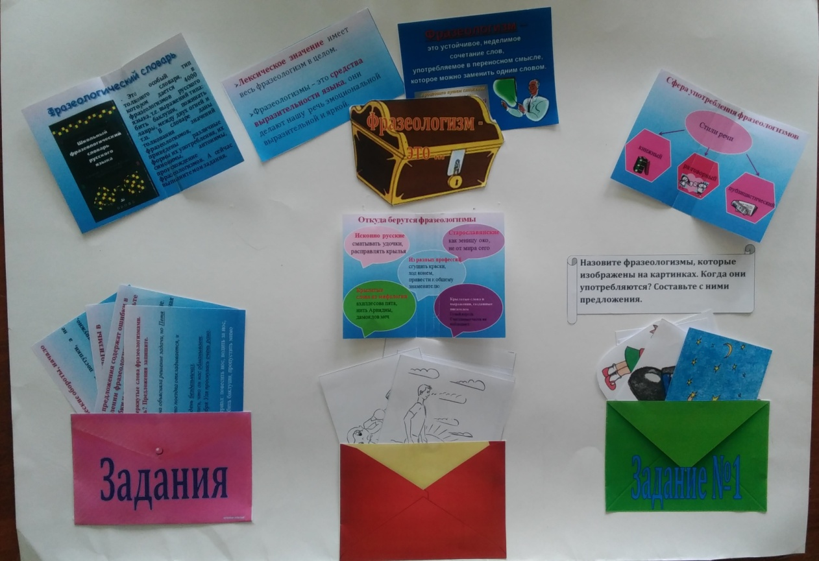
Рисунок 1. Лэпбук по теме: « Фразеологизмы»
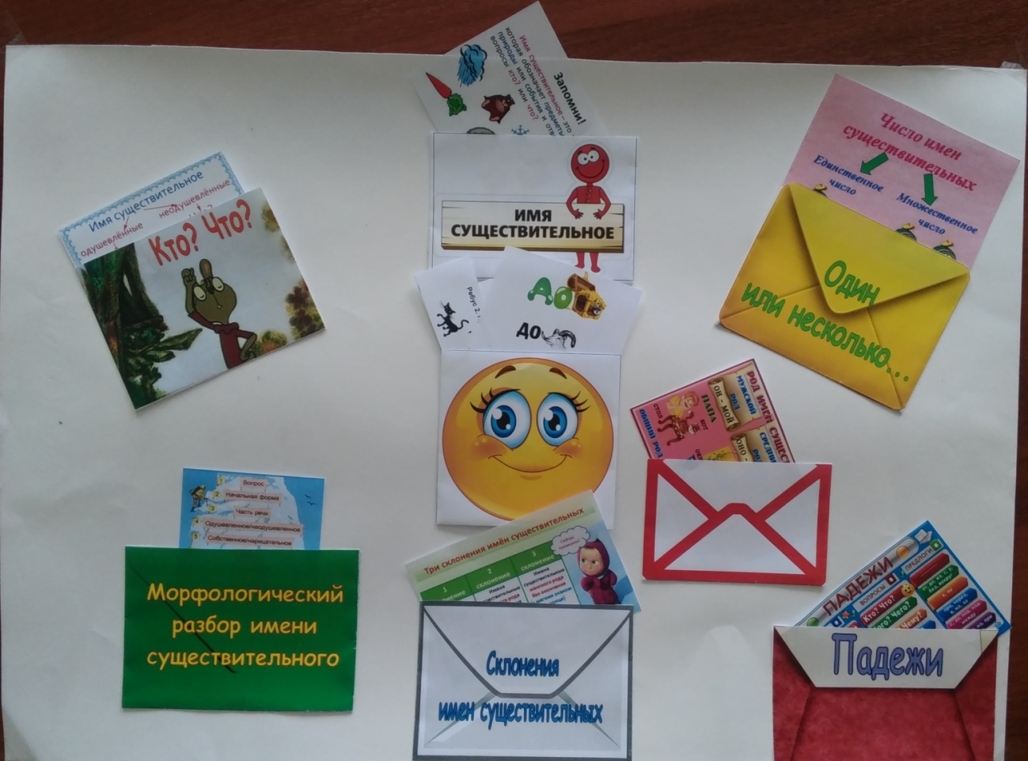
Рисунок 2. Лэпбук по теме: « Имя существительное»

Лэпбук можно использовать как на уроке (если позволяет тема и время), так же и во внеурочной деятельности, организовав работу по группам, парам, индивидуально (кому как больше нравиться). Можно задать в качестве творческого домашнего задания.
Необходимо отметить, что применение лэпбука на уроке и во внеурочной деятельности возможно не на каждом типе учебного занятия по ряду причин. Данная методика и техника обучения подходит больше для урока закрепления или урока обобщения и повторения, когда учащиеся в определенной степени владеют информацией по заданной теме, и как раз создавая лэпбук, им приходится детализировать информацию по центральной теме, креативно подходить к оформлению и объяснению как уже изученного, так и нового материала. И как правило, одного урока или вне учебного занятия бывает недостаточно. Поэтому большую часть работы (планирование и поиск информации) можно осуществлять дома, но при консультации с учителем. А само создание лэпбука, т.е. 3 и 4 этапы, необходимо осуществлять в рамках учебного занятия, чтобы было видно работу каждого члена группы или ученика в отдельности, чтобы у одноклассников была возможность поделиться друг с другом своими открытиями .
Особенности:
Плюсами лепбука является:
- Использование разных форм организации деятельности учащихся (индивидуальной, парной или групповой работа).
Работая индивидуально, один учащийся занимается поиском, сбором информации и оформлением своей работы самостоятельно, рассчитывая только на себя и свои силы. Данный вид работы необходим, если в группе или классе есть учащиеся, которым тяжело находить контакт с другими одноклассниками, если они стеснительны и необщительны. Он помогает таким учащимся раскрыть себя и свой потенциал пред учителем и сверстниками. С другой стороны, работая в паре, учащимся приходится делить ответственность между собой. Они учатся делить задание на микро-темы и заниматься проработкой своей темы индивидуально или делать всю работу сообща. С точки зрения социализации ребенка в обществе, важной формой работы является взаимодействие в малой группе, когда 3–5 учеников работают над одним лэпбуком. Здесь, с одной стороны, каждый должен понимать свою значимость, а с другой нельзя допускать, чтобы кто-то остался без определенного задания, думая, что всю работу сделает за него кто-то другой.
Учитель выступает не в роли источника информации, а в роли консультанта.
- Совместная работа с родителями.
Лэпбук хорош и тем, что к его созданию можно привлечь родителей. (живое общение, которого много не бывает, родительский пример мотивирует на успешное обучение).
- Ручная работа.
Каждый лэпбук уникален, как уникален и его создатель, нет правильного или неправильного метода его создания, ведь все зависит от того, как ученик воспринимает заданную тему, какими средствами он пользуется для достижения своих целей.
- Развивающие задания.
Работая, казалось бы, над одной темой, одним заданием, ребята из разных пар и групп очень часто по-разному находят решения поставленных перед ними проблем. Когда созданное «сокровище» демонстрируется одноклассникам, происходят обсуждения и дискуссии, которые способствуют улучшению усвоения информации.
Необходимо отметить, что, работая над одним лэпбуком, учащиеся часто открывают для себя темы следующих своих исследований. При правильном построении работы, учитель за период обучения своему предмету может создать с классом или группой целую серию лэпбуков на одну тему, которая будет более полно отображать проблемы, связанные с данной темой. « Части речи» ( Имя существительное ,Имя числительное, Глагол и т.д. ), « Фразеологизмы» ( теория и практические задания). Во внеурочной деятельности можно по орфографии оформить лепбук по теме «Необычные правила». Наполнение и раскрытие данных вопросов и тем, будет зависеть от учеников, от того, как они видят проблему и от того, как они захотят ее решить.
В итоге, у каждого ученика к концу обучения будет свое портфолио, с которым интересно работать, которое легко в использовании, а главное, оно будет содержать нужную информацию по разным проблемам окружающей нас действительности.
- Подход в обучении (индивидуальный, дифференцируемый)
Тот факт, что решение проблемы и наполнение информацией лэпбука зависит от ученика, говорит о том, что при создании лэпбука, обеспечиваются индивидуальный и дифференцированный подходы в обучении.
Минусы:
Но в этом же кроется и минус – сложно оценивать. Оценивание каждой работы также предполагает индивидуальный подход к каждому ученику.
Так же к минусам можно отнести - время для создания лэпбука (краткосрочный проект, так и долгосрочный, все зависит от выбранной темы исследования, многих качеств обучающегося).
Анкетирование
Еще лэпбук воспринимается учащимися как «сокровище», к которому интересно возвращаться, перелистывать и пересматривать информацию, вспоминая ее и аккумулируя в своей памяти. Мною было проведено анкетирование учащихся. И по результатам анализа анкет, видно, что детям такая работа (создание лэпбука) нравиться, они с желанием и интересом принимают участие. А также было выявлено, что такая работа не только интересна, увлекательна, но и положительно влияет на успеваемость.

Заключение
Создание лэпбука решает ряд задач современного образования, давая учащимся не только знания предмета, но и обучая их всесторонне смотреть на проблему, ставить задачи и решать их, творчески подходить к вопросу организации и подбору информации. В условиях модернизации образования, учителю необходимо искать новые методы и технологии обучения, которые помогали бы ему обучать и воспитывать личность, которая нужна новому современному обществу — личность, которая может нестандартно мыслить, предлагать и реализовывать различные идеи. Применяя в своей работе технику создания лэпбука, у вас появится возможность подготовить именно такую личность к новой жизни в новых условиях.
Лэпбук отвечает требованиям ФГОС к предметно-развивающей среде:
- информативен;
- полифункционален: способствует развитию творчества, воображения, мышления, логики, памяти, внимания;
- пригоден к использованию одновременно группой ребят;
- обладает дидактическими свойствами;
- является средством художественно-эстетического развития ребенка, приобщает его к миру искусства;
- вариативен (есть несколько вариантов использования каждой его части);
- его структура и содержание доступны возрасту;
- обеспечивает игровую, познавательную, исследовательскую и творческую активность обучающихся.
Лэпбук – это не просто метод, помогающий закрепить и отработать полученные знания на уроке, это полет фантазии, который может дать непредсказуемые результаты, это исследование, которые однажды начавшись, будет продолжаться всю жизнь, ведь если посеять в ребенке «зерно» открытия и исследования, оно будет расти и увеличиваться. Задача учителя лишь придавать учащимся уверенности в своих силах и правильно мотивировать на открытие новых горизонтов.

Используемая литература:
Гатовская Д. А. Лэпбук как средство обучения в условиях ФГОС [Текст] // Проблемы и перспективы развития образования: материалы VI междунар. науч. конф. (г. Пермь, апрель 2015 г.). — Пермь: Меркурий, 2015. — С. 162-164
Источники информации:
https://ru.pinterest.com/source/homeschoolshare.com/
http://www.tavika.ru/2015/12/Red-book.html
http://www.maam.ru/obrazovanie/lepbuki
http://kopilkaurokov.ru/doshkolnoeobrazovanie/prochee/lepbuk-kak-vid-sovmiestnoi-dieiatiel-nosti-vzroslogho-i-dietiei
.

